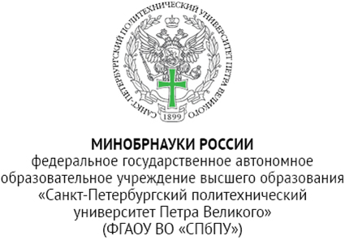

УТВЕРЖДАЮ

Проректор по научной работе

_____________________Ю.В. Фомин

«___» __________ 20___г.

_____________________________________________________

ИНН 7804040077, ОГРН 1027802505279, ОКПО 02068574

ул. Политехническая, д. 29 литера Б,

вн. тер. г. муниципальный округ Академическое,

г. Санкт-Петербург, 195251

тел.:+7(812)552-60-80, office@spbstu.ru

**ЭКСПЕРТНОЕ ЗАКЛЮЧЕНИЕ**

**О ВОЗМОЖНОСТИ ОТКРЫТОГО ОПУБЛИКОВАНИЯ**

|  |  |
| --- | --- |
| Экспертная комиссия | **по научной деятельности** |
|  |  |
| рассмотрев | *пример:* тезисы «Экстракция биологически активных веществ» |
|  | (вид и название материала) |
| разработанный | *пример:* доцентом ВШБиПП Ивановой М.Е., бакалавром Егоровой А.С. |
|  | (должность и Ф.И.О. автора) |
| который подтверждает, что материалы не относятся к продукции военного назначения, не содержат служебную информацию ограниченного распространения и не могут быть использованы против безопасности Российской Федерации __________________________  (подпись автора) | |
| издаваемый | в сборнике материалов II Всероссийской научно-практической конференции с международным участием «БиоТех-2025» (08-10 апреля 2025 года, г. Санкт-Петербург) |
|  | (где будет издаваться, оглашаться, размещаться на сайте, и т.п.) |

в период с «____» ________ 20____г. по «____» _________ 20____г. провела экспертизу материалов на предмет отсутствия в них сведений, составляющих государственную тайну, и возможности их открытого опубликования.

Подтверждает, что материалы не относятся к Перечню сведений, отнесенных к государственной тайне, утвержденному Указом Президента Российской Федерации от 30 ноября 1995 г. № 1203 и не подпадают под действие Перечня сведений, подлежащих засекречиванию Министерства науки и высшего образования Российской Федерации, введенного приказом от 04 декабря 2023 г. № 31с.

**Заключение:** Рассмотренные материалы не содержат сведений, составляющих государственную тайну, и не подлежат засекречиванию.

Данные материалы могут быть открыто опубликованы.

Председатель комиссии (заместитель):

|  |  |  |  |  |  |  |
| --- | --- | --- | --- | --- | --- | --- |
| Директор ИПМЭиТ,  к.п.н., доцент |  | Щепинин В.Э. |  |  |  |  |

(должность, подразделение) (Ф.И.О.) (дата) (подпись)

Члены комиссии:

|  |  |  |  |  |  |  |
| --- | --- | --- | --- | --- | --- | --- |
| Директор ИБСиБ,  д.б.н., доцент |  | Васин А.В. |  |  |  |  |

(должность, подразделение) (Ф.И.О.) (дата) (подпись)

|  |  |  |  |  |  |  |
| --- | --- | --- | --- | --- | --- | --- |
| Директор ВШБСиТ,  д.ф.-м.н., профессор |  | Власова О.Л. |  |  |  |  |

(должность, подразделение) (Ф.И.О.) (дата) (подпись)